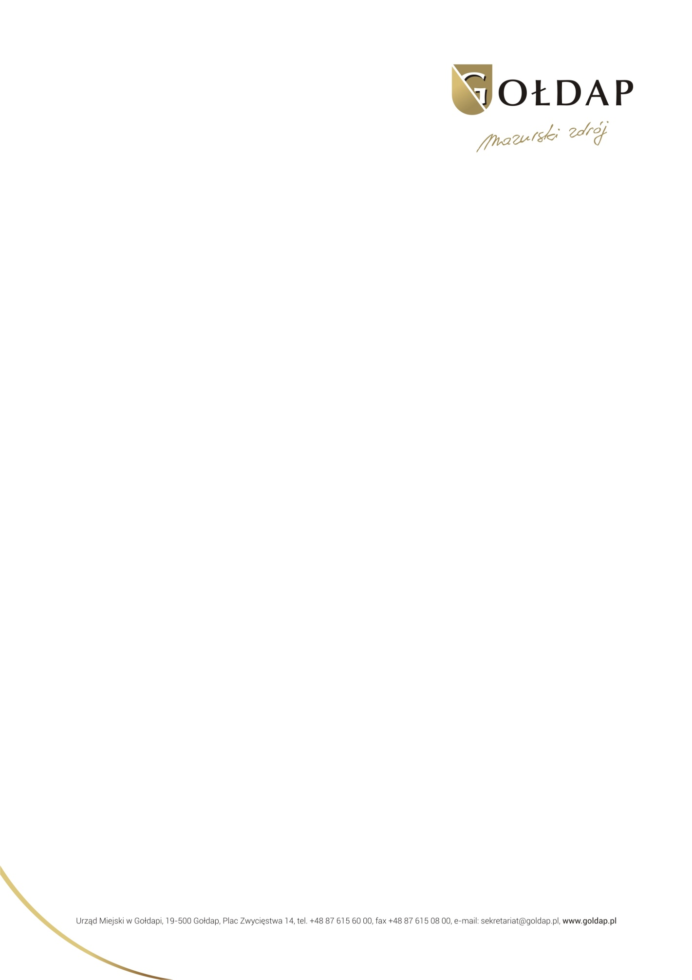

Gołdap, 18 lutego 2021 r.

WA.1431.21.2021

Dotyczy: wniosku o udostępnienie informacji z 7.02.2021

Odpowiadając na przesłaną prośbę o udostępnienie cytuję:
,,1. Informacji o tym, jaką kwotę zaplanowano w budżecie na realizację inicjatywy lokalnej (o której stanowi art. 19b ust. 1 ustawy o działalności pożytku publicznego i o wolontariacie) w poszczególnych latach 2018, 2019 i 2020”
informuję, że w wymienionych latach nie zaplanowano w budżecie środków na realizację inicjatywy lokalnej.
,,2.1. Informacji o tym, ile wniosków o realizację zadania publicznego w ramach inicjatywy lokalnej wpłynęło w poszczególnych latach 2018,2019 i 2020”
informuję, że w wymienionych latach nie wpłynęły wnioski o realizację zadania publicznego w ramach inicjatywy lokalnej.
,,2.2. Informacji o tym, ile ze złożonych wniosków o realizację zadania publicznego w ramach inicjatywy lokalnej zostało uwzględnionych w poszczególnych latach 2018,2019 i 2020”
informuję, że w wymienionych latach nie realizowano wniosków w ramach inicjatywy lokalnej.
,,3. Informacji o tym, ile zostało zawartych umów o wykonanie inicjatywy lokalnej (o której stanowi art. 19 d ustawy o działalności pożytku publicznego i o wolontariacie) w poszczególnych latach 2018, 2019 i 2020”
informuję, że w wymienionych latach nie zawarto umów o wykonanie inicjatywy lokalnej.
Z poważaniem
Z upoważnienia Burmistrza Gołdapi
Justyna Charkiewicz
Kierownik Wydziału Współpracy, Komunikacji Społecznej
i Funduszy Zewnętrznych
Urzędu Miejskiego w Gołdapi

